小腸の機能障害の状況及び所見
身長 ㎝ 体重 ㎏ 体重減少率 ％
(観察期間 )

1 小腸切断の場合
(1) 手術所見 切断小腸の部位 ，長さ ㎝
残存小腸の部位 ，長さ ㎝
＜手術施行医療機関名 (できれば手術記録の写しを添付する。)＞

(2) 小腸造影所見((1)が不明のときは，小腸造影の写しを添付する。)
推定残存小腸の長さ，その他の所見

2 小腸疾患の場合
病変部位，範囲，その他の参考となる所見

注 1及び2が併存する場合はその旨を併記すること。
〔参考図示〕
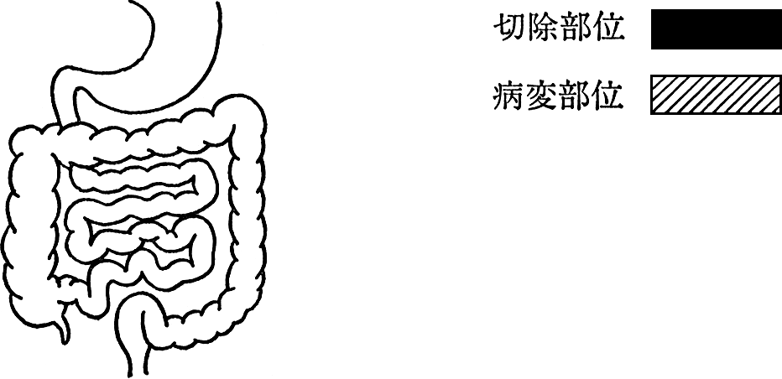
3 栄養維持の方法(該当項目に○をする。)
(1) 中心静脈栄養法
ア 開始日 年 月 日
イ カテーテル留置部位
ウ 装具の種類
エ 最近6か月間の実施状況 (最近6か月間に 日間)
オ 療法の連続性 (持続的・間歇的)
カ 熱量 (1日当たり kcal)

(2) 経腸栄養法
ア 開始日 年 月 日
イ カテーテル留置部位
ウ 最近6か月間の実施状況 (最近6か月間に 日間)
エ 療法の連続性 (持続的・間歇的)
オ 熱量 (1日当たり kcal)

(3) 経口摂取
ア 摂取の状態 (普通食・軟食・流動食・低残渣食)
イ 摂取量 (普通量・中等量・少量)

4 便の性状 (下痢・軟便・正常)，排便回数(1日 回)

5 検査所見(測定日 年 月 日)
赤血球数 ／mm³， 血色素量 g／dl
血清総蛋白濃度 g／dl，血清アルブミン濃度 g／dl
血清総コレステロール濃度 mg／dl， 中性脂肪 mg／dl
血清ナトリウム濃度 mEq／l， 血清カリウム濃度 mEq／l
血清クロール濃度 mEq／l， 血清マグネシウム濃度 mEq／l
血清カルシウム濃度 mEq／l

注 １ 手術時の残存腸管の長さは，腸間膜附着部の距離をいう。
２ 中心静脈栄養法及び経腸栄養法による1日当たりの熱量は，1週間の平均値によるものとする。
３ 「経腸栄養法」とは，経管により成分栄養を与える方法をいう。
４ 小腸切断(等級表1級又は3級に該当する大量切断の場合を除く。)又は小腸疾患による小腸機能障害の障害程度については，再認定を要する。
５ 障害認定の時期は，小腸大量切除の場合は手術時をもって行うものとし，それ以外の小腸機能障害の場合は6か月の観察期間を経て行うものとする。
６ 用紙の大きさは，日本工業規格A列4とする。

